# Упражнение: Първи стъпки в програмирането

Задачи за упражнение в клас и за домашно към курса ["Python Essentials" @ SoftUni](https://softuni.bg/opencourses/python-essentials).

Тествайте решенията си в **judge системата**: <https://judge.softuni.bg/Contests/2213/First-Steps-In-Coding>

## Конзолна програма "Hello SoftUni"

Напишете **конзолна Python програма**, която отпечатва текста "**HelloSoftUni**".

1. Стартирайте PyCharm

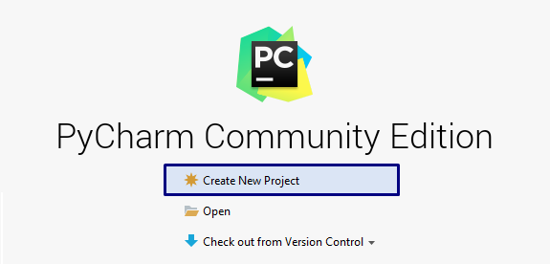

1. Създайте нов проект: [Create New Project]🡪 [Въведете име и място] 🡪 [Create]

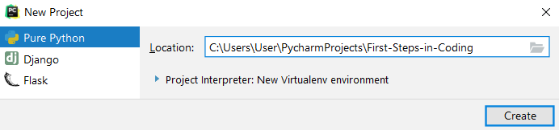

1. Създаване на нов файл: [Десен бутон върху името на проекта] 🡪 [New] 🡪 [Python File]

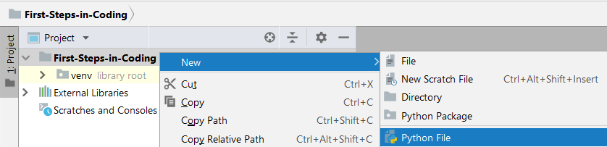

1. [Въведете името на файла. Например "Hello-SoftUni"]

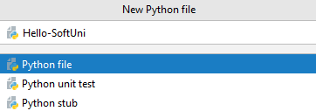

1. В началото на файла си напишете програмния код (командите) на езика Python

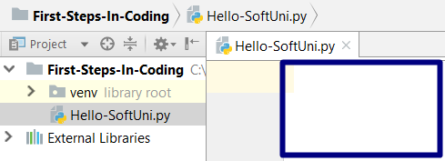

1. Напишете следния програмен код (команда за печатане на текста "Hello SoftUni"):

|  |
| --- |
| print('Hello SoftUni') |

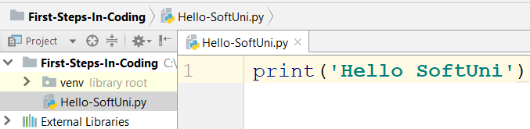

1. Стартирайте програмата с натискане на [Alt+Shift+F10] или десен бутон в полето за писане на код. Трябва да получите следния резултат: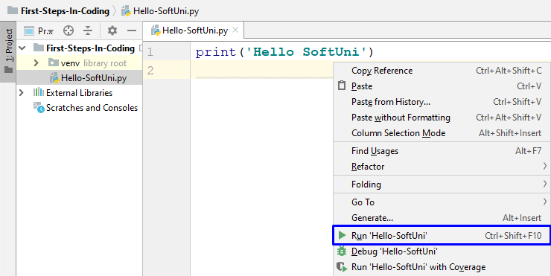
2. В долната част на средата за разработка ще получите следния резултат:

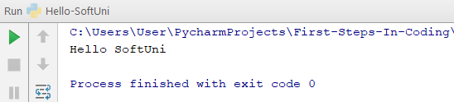

1. Тествайте решението на тази задача в онлайн judge системата на СофтУни. За целта първо отворете <https://judge.softuni.bg/Contests/Practice/Index/2213#0>. Влезте с вашия акаунт в СофтУни. Ще се появи прозорец за изпращане на решения за задача "Hello SoftUni". Копирайте сорс кода от средата за разработка и го поставете в полето за изпращане на решения. Изберете "Python code" от падащото меню:

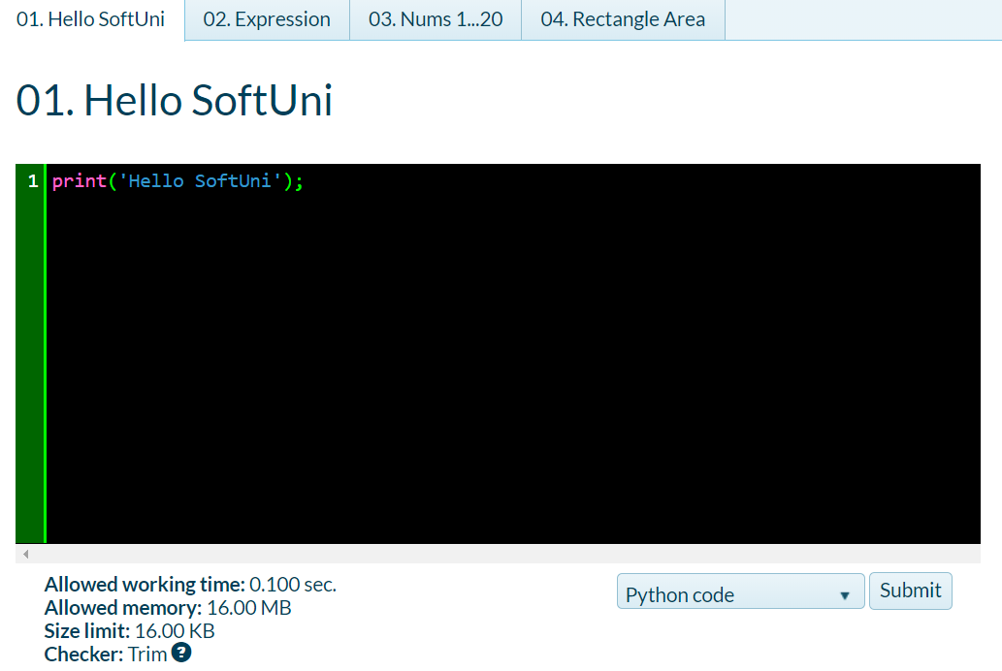

1. Изпратете решението за оценяване с бутона [Submit]. Ще получите резултата след няколко секунди в таблицата с изпратени решения в judge системата:

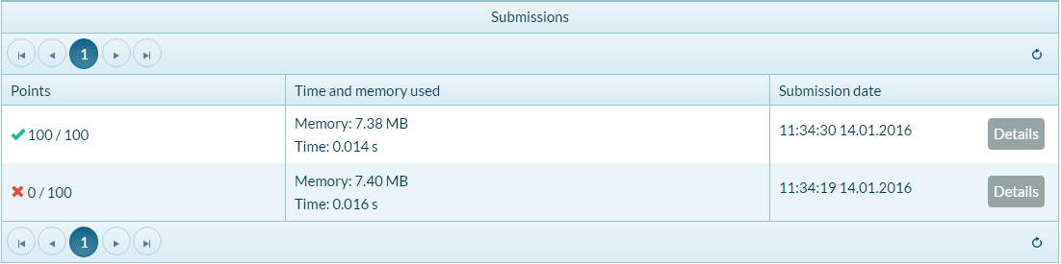

## Конзолна програма "Expression"

Напишете **конзолна Python програма**, която пресмята и отпечатва стойността на следния **числен израз**:

|  |
| --- |
| (3522 + 52353) * 23 - (2336 * 501 + 23432 - 6743) * 3 |

Забележка: не е разрешено да се пресметне стойността предварително (например с Windows Calculator).

1. Направете нов **Python** файл с име "Expression".
2. Напишете кода, който да изчисли горния числен израз и да отпечата на конзолата стойността му. Подайте горния числен израз в скобите на командата **print**():

|  |
| --- |
| **print((3522 + 52353) * 23 - (2336 * 501 + 23432 - 6743) * 3)** |

1. Стартирайте програмата с **[Ctrl+Shift+F10]** и проверете дали вашият резултат е същият като следния:

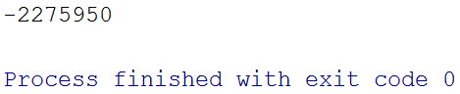

1. Тествайте вашата програма в judge системата: <https://judge.softuni.bg/Contests/Practice/Index/2213#1>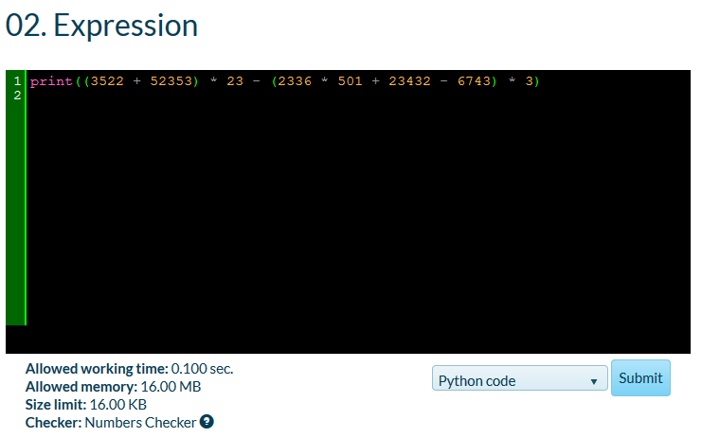

## Числата от 1 до 10

Напишете **Python** конзолна програма, която отпечатва числата от 1 до 10 на отделни редове на конзолата.

1. Напишете 10 команди **print**(), една след друга, за да отпечатате числата от 1 до 10.

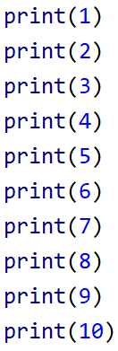

1. **Тествайте** вашето решение на задачата в judge системата: <https://judge.softuni.bg/Contests/Practice/Index/2213#2>
2. Можете ли да напишете програмата по **по-умен начин**, така че да не повтаряте 20 пъти една и съща команда? Потърсете в Интернет информация за "[**for loop Python**](https://www.google.com/search?q=for+loop+python)".

## Лице на правоъгълник

Напишете **Python** програма, която прочита от конзолата две числа **a** и **b**, пресмята и отпечатва **лицето на правоъгълник** със страни **a** и **b**.

Примерен вход и изход

|  |  |  |
| --- | --- | --- |
| **a** | **b** | **area** |
| 2 | 7 | 14 |
| 7 | 8 | 56 |
| 12 | 5 | 60 |

1. Направете конзолна **Python** програма. За да прочетете двете числа, използвайте следния код:

|  |
| --- |
| a = 2  b = 7    area = a * b  print(area) |

1. Тествайте решението си в judge системата.